分类号 密级
U D C 编号

硕士学位论文

题目：XXX

学位申请人姓名: | 姓 名
申请学位学生类别: | 全日制硕士
申请学位学科专业: | 教育技术学
指导教师姓名: | XXX 教授

硕士学位论文

论文题目：黑体加粗

论文作者：姓 名
指导教师：XXX 教授
学科专业：教育技术学
研究方向：

华中师范大学国家数字化学习工程技术研究中心
20**年*月

此处为英文题名,字体为Times new roman ,加粗，30磅

A Thesis
Submitted in Partial Fulfillment of the Requirement
For the XXXX Degree in XXXXX

By
姓名汉语拼音
Postgraduate Program
院系英文名称
Central China Normal University

Supervisor: 导师姓名汉语拼音
Academic Title: 导师职称英文 Signature ___________
Approved
May, 2016

华中师范大学学位论文原创性声明和使用授权说明
原创性声明
本人郑重声明：所呈交的学位论文，是本人在导师指导下，独立进行研究工作所取得的研究成果。除文中已经标明引用的内容外，本论文不包含任何其他个人或集体已经发表或撰写过的研究成果。对本文的研究做出贡献的个人和集体，均已在文中以明确方式标明。本声明的法律结果由本人承担。
作者签名： 日期： 年 月 日

学位论文版权使用授权书
学位论文作者完全了解华中师范大学有关保留、使用学位论文的规定，即：研究生在校攻读学位期间论文工作的知识产权单位属华中师范大学。学校有权保留并向国家有关部门或机构送交论文的复印件和电子版，允许学位论文被查阅和借阅；学校可以公布学位论文的全部或部分内容，可以允许采用影印、缩印或其它复制手段保存、汇编学位论文。（保密的学位论文在解密后遵守此规定）
保密论文注释：本学位论文属于保密，在 年解密后适用本授权书。
非保密论文注释：本学位论文不属于保密范围，适用本授权书。
作者签名： 导师签名：
日期： 年 月 日 日期： 年 月 日

本人已经认真阅读“CALIS高校学位论文全文数据库发布章程”,同意将本人的学位论文提交“CALIS高校学位论文全文数据库”中全文发布,并可按“章程”中的规定享受相关权益。同意论文提交后滞后：□半年；□一年；□二年发布。
作者签名： 导师签名：
日期： 年 月 日 日期： 年 月 日

摘 要
摘要 正文内容 0-9 a-z A-Z。缩进正文样式。

关键词：关键词1；关键词2；……；关键词n

Abstract
This is the content of Abstract 0-9 a-z A-Z.。缩进正文样式。

Key word：Keyword 1；Keyword 2；Keyword N

目 录
摘 要 II
Abstract II
目 录 2
第一章 一级标题 2
1.1 二级标题 2
1.2 二级标题 2
1.2.1 三级标题 错误!未定义书签。
1.2.2 三级标题 2
1.3 二级标题 2
1.3.1 三级标题 2
第二章 一级标题 2
2.1 二级标题 2
2.1.1 三级标题 2
2.1.2 三级标题 2
2.2 二级标题 2
2.2.1 三级标题 2
2.2.2 三级标题 2
第三章 一级标题 2
第四章 一级标题 2
第五章 一级标题 2
参考文献 2
攻读硕士期间发表的论文 2
致 谢 2

模板要求目录无页码。

一级标题

二级标题
硕士论文是单面打印。本文档是dotx模板文件，双击文件会创建一个基于本模板的新的文件，你可以这个新创建的文件中输入你的论文内容。要修改本模板文件，请在文件上右键，选择“打开”即可继续编辑。
如果你决定使用本模板，请务必不要使用WPS软件来操作，要使用Office 2010（推荐）及更高版本！文件格式建议docx，如果选择了doc，则在插入分页符时会出现一些小问题，还需要一个一个修正，比较麻烦。由于最终提交的版本是pdf，可以在docx版本基础上直接另存为为pdf即可。
关于Word长篇文档排版，请参考 http://blog.csdn.net/laoyaotask/article/details/41895597
正文部分的格式设置是最复杂的。为了便于及时查看一些细节，请将“开始”-“段落”中的“显示/隐藏编辑标记” 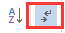处于开启状态（按下即可）。这些编辑符号是不会被打印出来的（如空格符、分页符、分节符等）。
务必记住，除正文部分外，文中目前所有的“分节符”、“分页符”都不能删除或改动！
请注意，“样式”菜单中有多个根据学校的格式要求自定义的样式名，包括公式、缩进正文（首行缩进2字符）、图表标题、以及在系统样式基础上进行了修改的正文（与缩进正文的唯一区别是没有首行缩进）、级别标题1-4、尾注文本（用于参考文献的内容）、目录1-3（用于目录中的标题）等。使用方法：将光标置入目标文本中（不用全选），然后在“样式”菜单中点击对应的样式名即可。
关于级别标题样式，学校仅要求了字体、字号、对齐方式等，对段前、段后、行距没有明确要求，经与硕博打印店沟通过，本模板的设置是：一级标题段前段后各1行、单倍行距，二级标题段前段后各0.5行、单位行距，三级标题段前段后各0.3行、单倍行距，四级标题在“缩进正文”样式的基础上加粗、1.25倍行距。
如果你在使用过程中发现有不符合实际要求的格式，你可以直接在“样式”栏中应对的样式名上右键，修改，在弹出的窗口中重新设置，确定后即可自动更新。
请注意，各级标题的编号（如“第一章”、“1.1”、“1.1.1”等），可以通过“多级列表”实现自动添加，无需人工设置。具体操作过程为：先输入标题内容，然后在“样式”中设置对应的标题级别，最后点击“多级列表”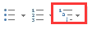旁边的向下小箭头，选择如下图所示的列表方式即可。
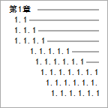
另，每个编号后已经设置有一个空格，故无需再人为添加。本文一共设置了前4级标题。如果发现编号不正确，可通过“多级列表”菜单中选择“更改列表级别”，
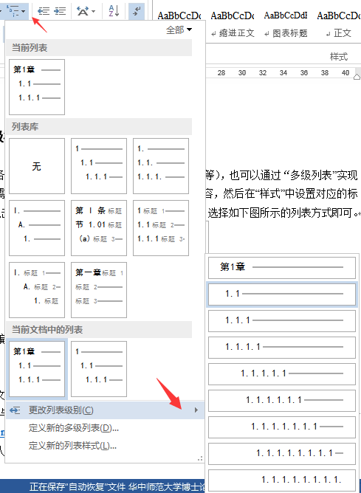
或在出现错误的编号上右键，选择“继续编号”、“重新编号”来解决。当然，用格式刷也是不错的办法。实在不行，只好自己一个一个手工输入了，只是这样极容易出错，在这方面人不如机器。
另外，参考文献请通过“引用”菜单中的“尾注”功能来实现，具体操作过程请参考http://blog.csdn.net/laoyaotask/article/details/41895597 中关于“参考文献”的章节，可实现参考文献编号的自动添加和更新 。

二级标题

三级标题
当某一章写完了，需要另起一页继续写下一章时，要在当前章的末尾插入分页符，快捷键是CTRL+Enter。
千万不要用连续多个回车符来生成下一页，因为这样做的话，前文一旦有改动，这一堆回车符会跟着上下移动，导致整个文档的布局错乱！最科学的做法就是利用分页符来生成下一页。
关于分节与分页的区别，参见上述博客链接中的有关内容。简单地说，分节就是从逻辑上把文档分为多个不同的部分，分节符前后内容将分属不同的节，每一节内可以设置与其他节不同的页边距、页眉、页脚等内容。而分页符前后的内容仍然属于同一节，他们具有相同的页眉页脚样式，只是说上一页虽然还没写满，但是我想另起一页继续写。比如本模板正文各章之间的页眉、页脚都是一样的，所以就不用分节，只用分页即可。

二级标题
关于目录，在上面右键，更新域，更新整个目录即可，要注意更新完成后，目录的样式是否有变化。

三级标题

四级标题 本章结束。
如果你已经开启了“显示编辑标记”，那么在下面你会看到有一个“分页符”编辑标记。

一级标题

二级标题

三级标题
关于公式，本文创建了一个让公式居右显示的样式，但尚未实现公式的自动编号，所以还要劳驾你亲自在公式后面手工添加上公式的编号，并在公式和编号之间插入若干个制表符（Tab键）来控制公式大约显示在中间的位置。后来我又发现有更好的方法，没有时间详细做了，见谅。如：
（公式2.1）
（公式2.2）

三级标题
以下是关于图表标题的样式。也没有实现自动编号。注意，图标题在图下方。根据要求，图表标题和内容均为五号（比正文字号小一级）。
图2.1 图所在行也可选择图表标题样式，它会绝对居中的。
把光标放到图表标题内容中，点击“样式”栏中的“图表标题”样式名即可。千万不要让图片浮动。
图所在行也要套用“图表标题”样式，这样图会绝对水平居中。如果图所在的行设置了首行缩进值，那么即使你设置了水平居中，实际上也是有点偏右的，这个细节要注意下。

二级标题

三级标题
以下是关于表格的样式，注意表标题在表上方。表格内容文字样式与表标题样式一样，所以我只创建了一个样式。不过，可能需要你设置一下表格内容的对齐方式。通常，纯数字的要靠右，含字符的要靠左或居中。垂直方向一律居中。可通过布局菜单中的“对齐方式”中的9种选项快速设置。字段名可加粗显示。如图：
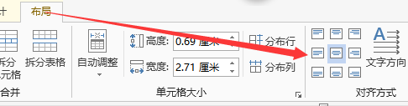
图2.2 快速设置对齐方式的位置
表2.1 表标题
测试文档集合 | 查询集合 | 文档总数 | 相关文档数
AP 88&89 | 101-150 | 164,597 | 4,822
WSJ 90-92 | 151-200 | 74,520 | 2,041
至于表格本身的样式（如表格的边框线样式、行高、宽度等），没有统一的规定，可自行解决。要注意的是，表格整体要居中显示。

三级标题
待全部内容都按照上述要求设置完毕后，建议先通过打印预览看一下，重点看页眉、页脚的页码，确定没有问题后，最后要做的工作是更新目录（在目录上右键，选择更新域，更新整个目录），即可大功告成！【在内容最终确定之前，目录不用管】
还有个细节，在粘贴纯文字时，要在粘贴的位置上右键，选择中间的“合并格式”或右边的“只保留文本”，这样粘贴就不会把内容原有的格式粘进来，而是套用本模板设置的格式。
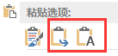
关于中文引号（“”）的问题。你看前面括号里这对引号实际上是不正确的，这是一个Office软件中长期存在的问题，即使在中文输入法下输入引号，默认情况会将中文引号设置为西文字体，我发现有一个小技巧可以从一定程度上解决这个问题，就是先输入正文内容，然后再回过头去在需要的地方加上中文引号，这样多数情况下，引号会被套用中文字体。实在不行，只好选中引号，把字体设置为“宋体”了。
本模板在应用中发现一个问题，在Office 2013下，当参考文献条数超过一页时，分页会出现错误，参考文献内容与“参考文献”这一标题会被分开到不同的页面上，不用紧张，找一个Office 2010打开你的论文，你会发现不存在这个问题，然后在参考文献中随便做些改动，保存，然后再拿到Office 2013下打开就恢复正常了。虽然本模板是在Office 2013下制作的，但是发现在Office 2010下的表现是最稳定的。
【本章结束了，这里还有一个分页符，不要删除哦！不要停 不要停 继续往下看】

一级标题

一级标题

一级标题

一级标题

参考文献
要注意，虽然参考文献部分的页眉、页脚样式与正文一样，但是为了将参考文献的内容显示到这个位置，必需将其分节，所以这里的分节符千万不能删除，否则参考文献内容就跑到整个文档的尾部了！

攻读硕士期间发表的论文
  - 成果1。缩进正文样式。自动编号
  - 成果2

致 谢
致谢内容。缩进正文样式

这是一个参考文献示例。我的位置和编号是全自动的，你不用管我太多。不要忘了把编号的上标样式去掉就行。做法是，先把光标放到这里，ctrl+a全选（放心，只会全选尾注内容，不会选择正文内容），右键，字体，把“上标”前面设置为未勾选状态，确定即可。
要注意，编号与内容之间要有一个空格。

